FICHE PROFESSEUR
Les fruits et légumes avec Arcimboldo

Niveau / classe | A1 / 5.-7. kl., 1.-2. g.
Thème | Les fruits et les légumes, l’art
Document ressource | Les Quatre saisons, Giuseppe Arcimboldo
Objectifs | À l’oral :  Savoir-faire – Færdighedsmål  - Exprimer ses goûts - révision (j’aime, je n’aime pas)  Savoirs – Vidensmål  - Les fruits et les légumes
À l’écrit :
Savoirs – Vidensmål
- Les fruits et les légumes
- Les saisons
Culture et société :
- Giuseppe Arcimboldo et son œuvre
Durée | 2x45 min

LIENS ET INFORMATIONS

Giuseppe Arcimboldo est né en Italie aux alentours de 1527. Il fut un peintre très populaire à son époque pour ses portraits et pour l'organisation des fêtes princières de la cour d'Autriche. Il fut également reconnu comme savant et technicien.
Il tomba peu à peu dans l'oubli après sa mort le 11 juillet 1593 à Milan. Il sera redécouvert au XIXe siècle et sera admiré par les peintres du surréalisme, notamment par Salvador Dali.
Ses portraits anthropomorphes (=qui a la forme, l’apparence humaine), constitués de fleurs, de fruits et d'autres éléments de la nature l'ont rendu célèbre.
Sa série des Saisons, présentée dans cette fiche, exposée au musée du Louvre, lui avait été commandée par l’empereur Maximilien II de Habsbourg.
Ces « têtes composées » de 1573 recèlent plusieurs degrés de lecture. Ainsi, le cycle des saisons semble être associé aux différents âges de la vie, le Printemps montrant un jeune homme, l’Été un homme dans la force de l’âge, l’Automne un homme mûr et l’Hiver un homme âgé environné d’éléments desséchés.

Des sites pour en apprendre davantage sur l’artiste :
http://www.video-du-net.fr/peinture/giuseppe-arcimboldo.php
http://www.panoramadelart.com/arcimboldo-les-saisons
- JE DÉCOUVRE UN PEINTRE
1. Observe la série de peintures. Elle s’appelle « Les quatre saisons ». Écris la saison correspondante sous chaque tableau.
le printemps / l’été / l’automne / l’hiver

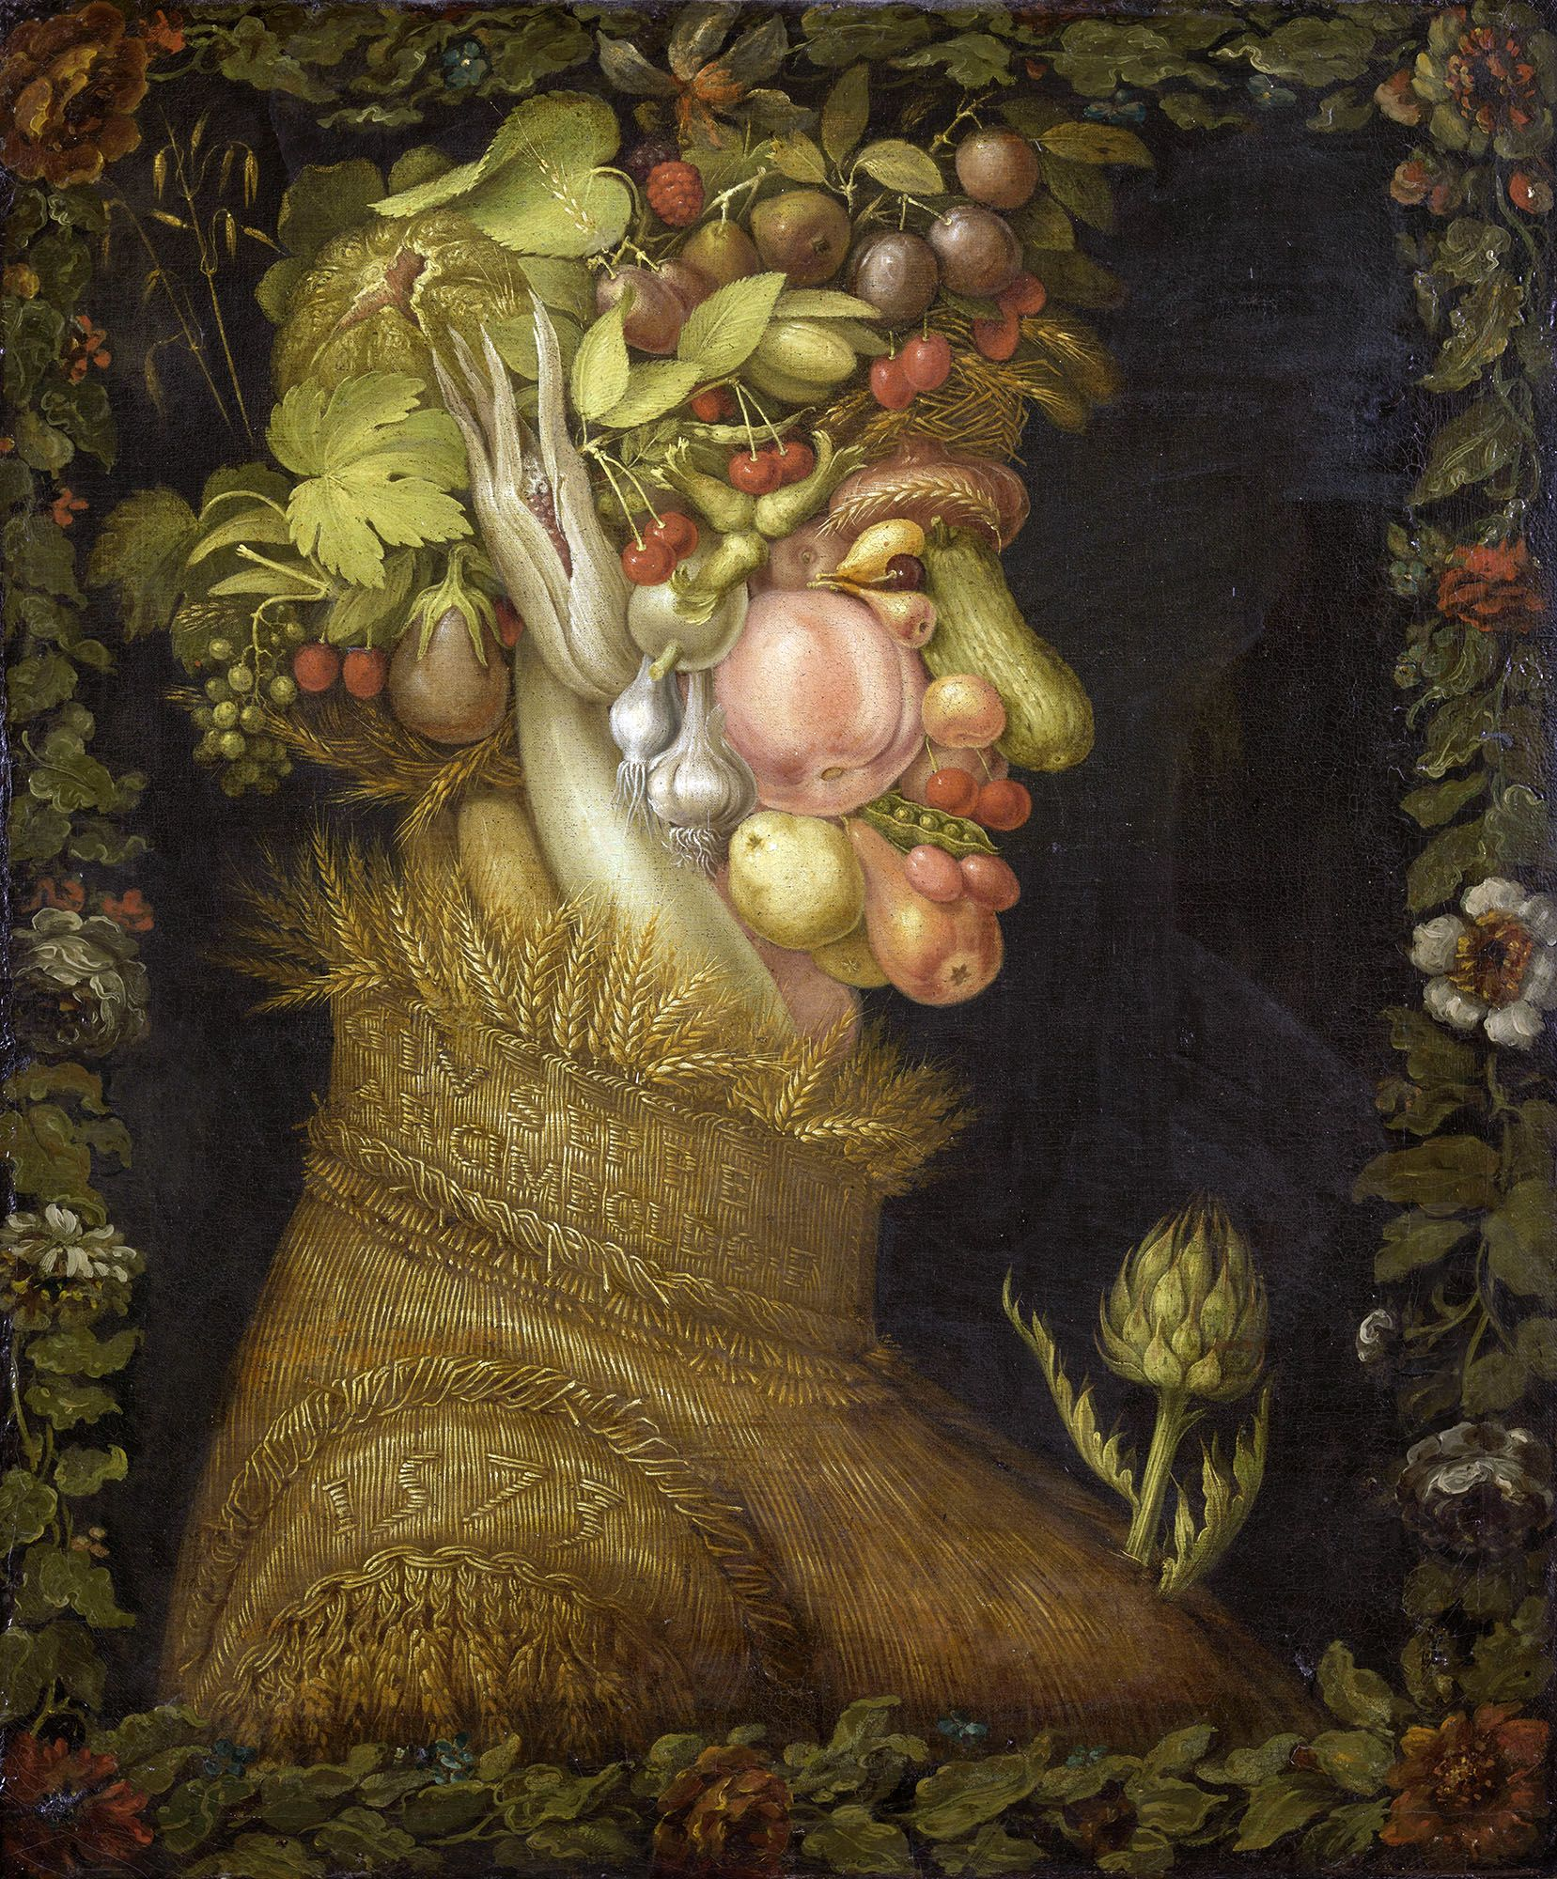 | 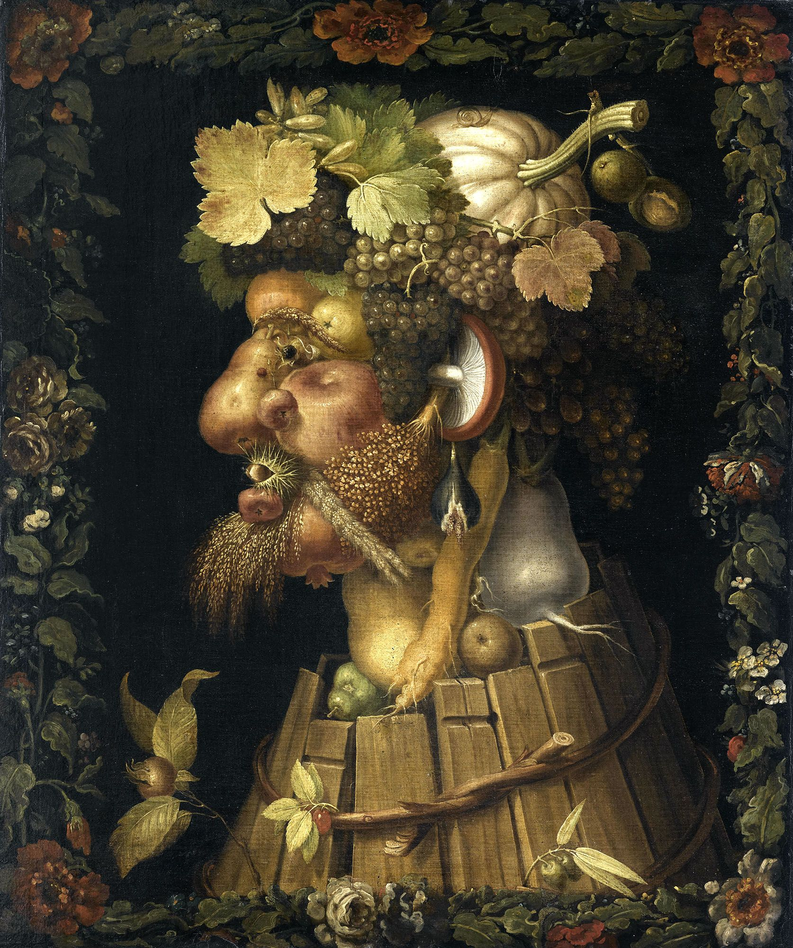
A- L’été | B- L’automne
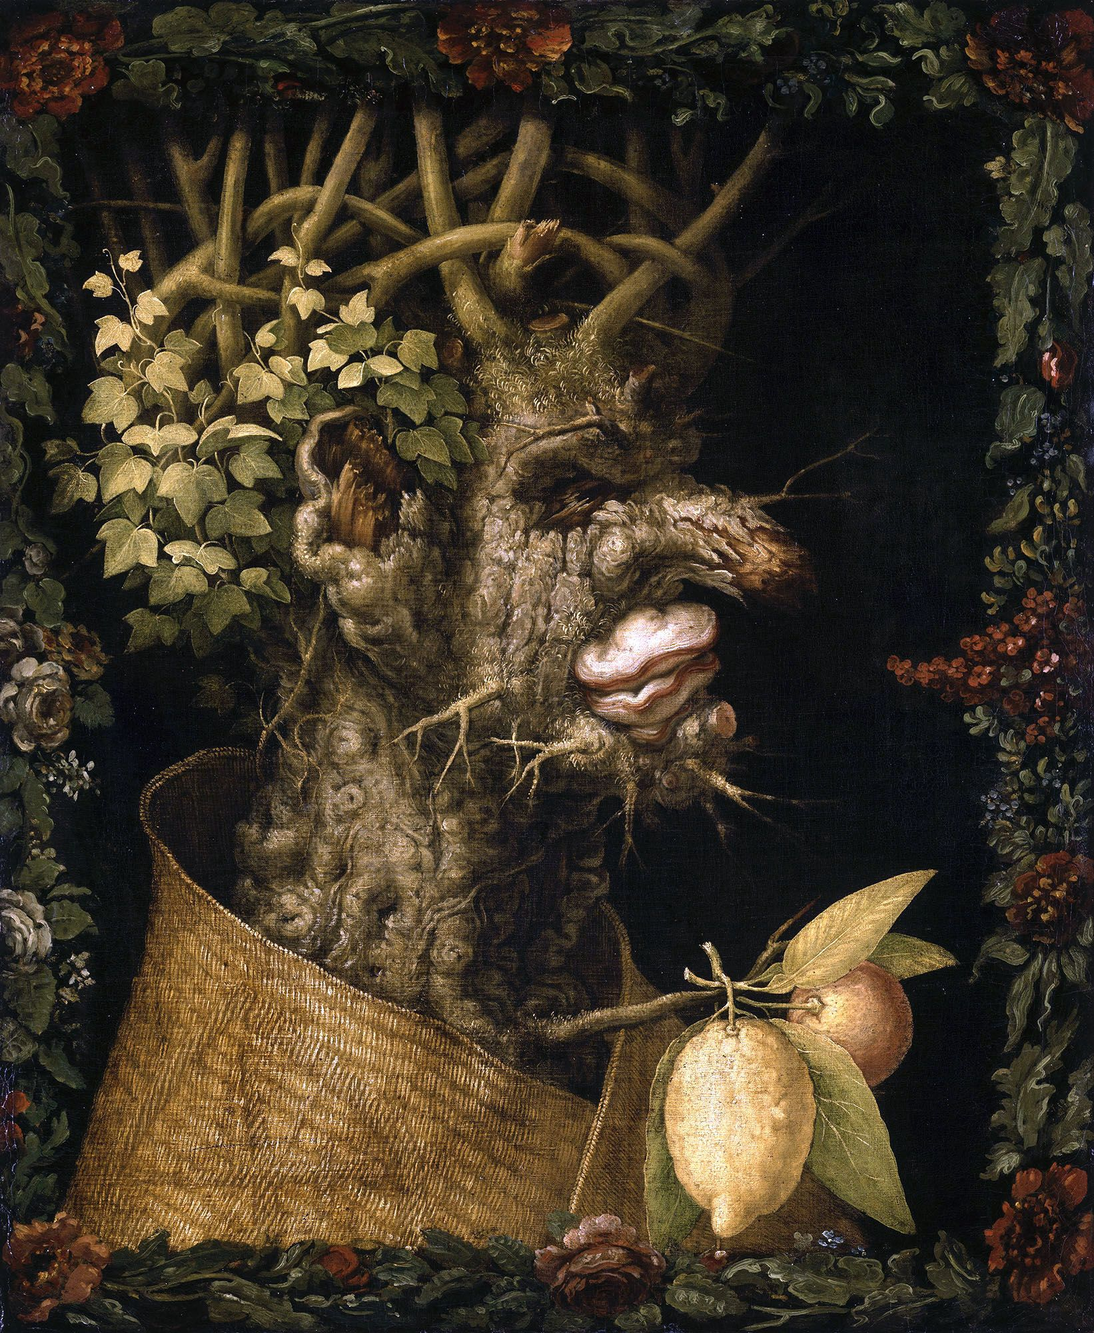 | 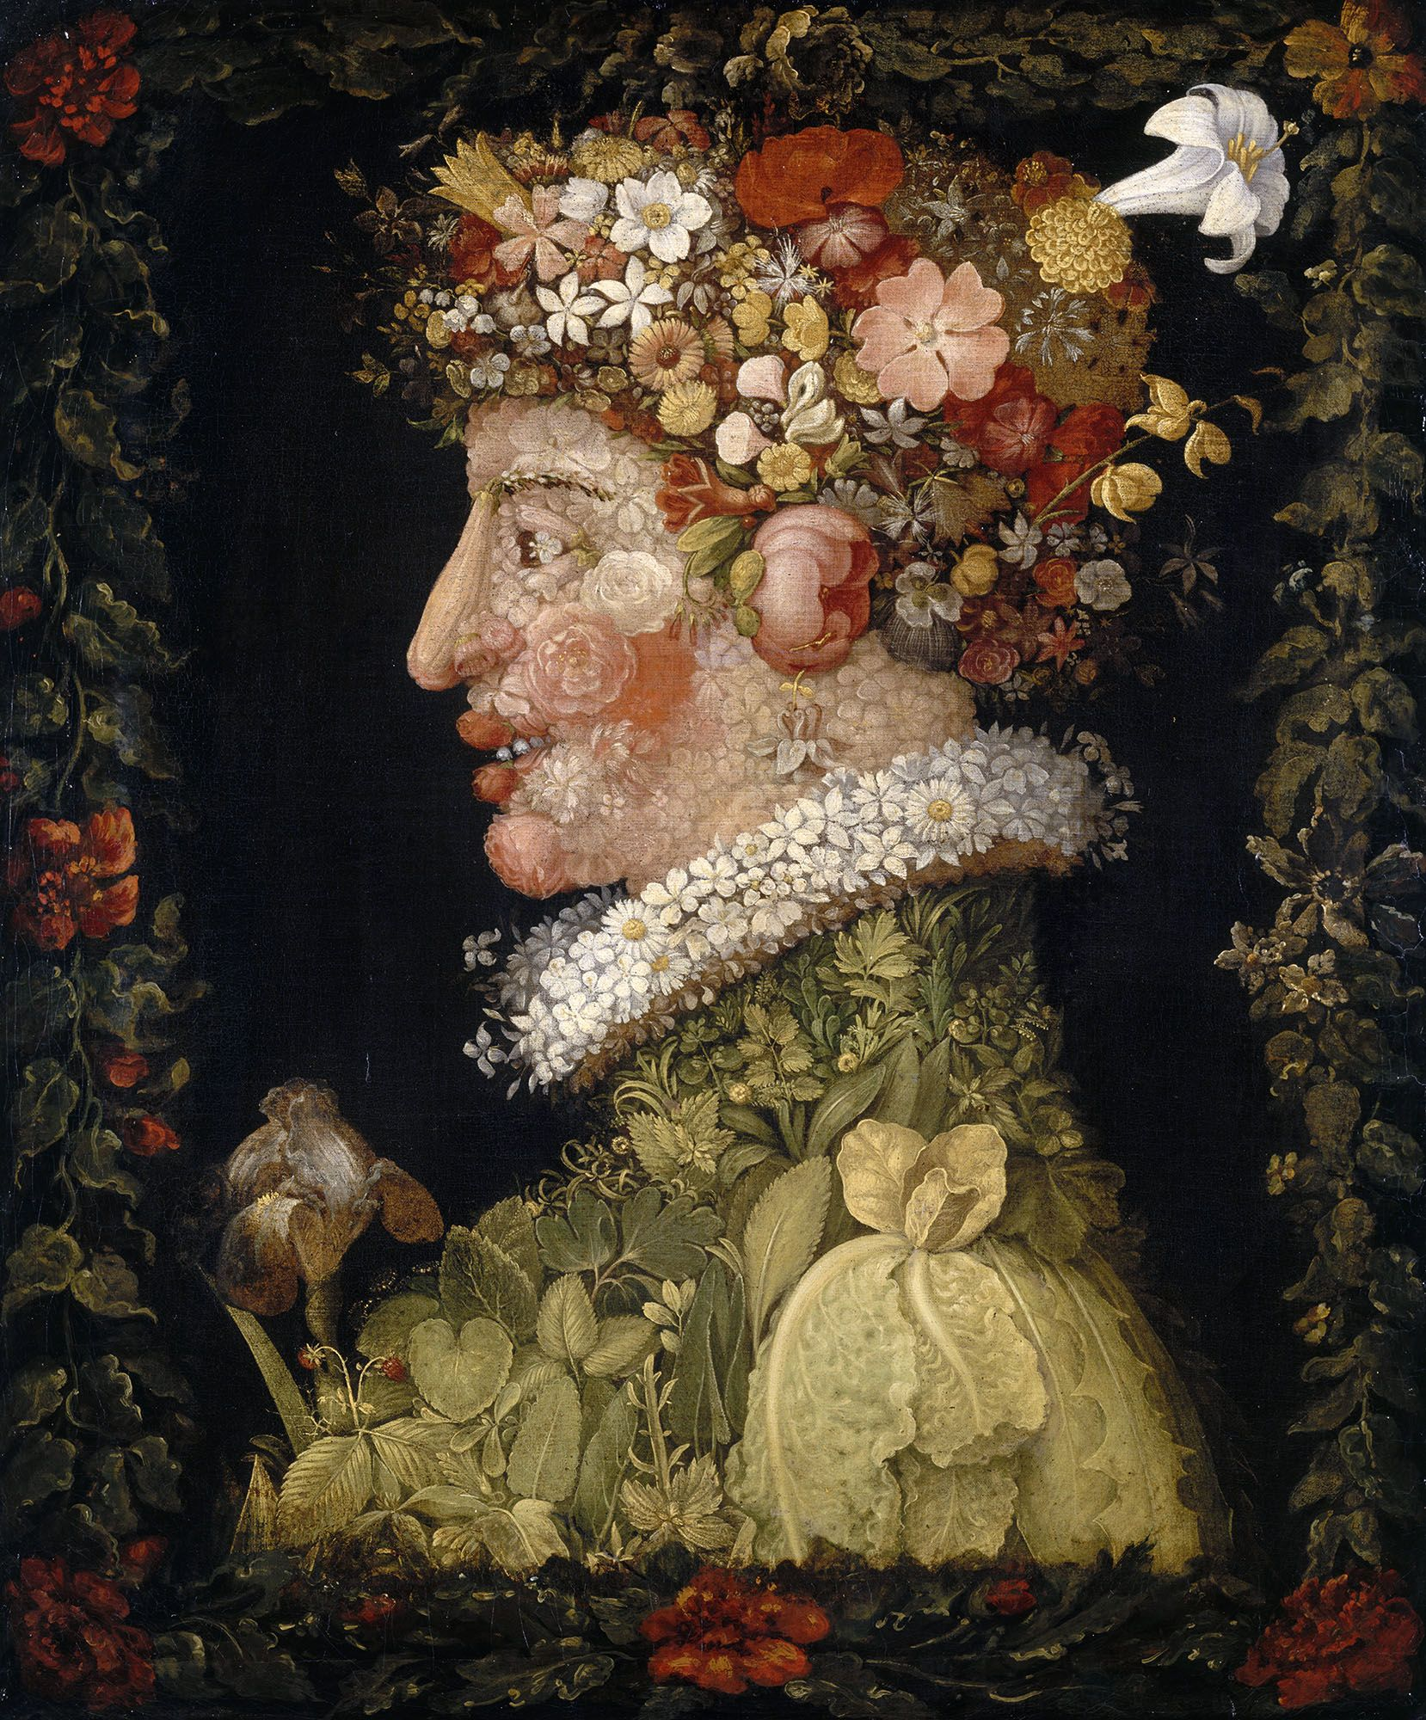
C- L’hiver | D- Le printemps

Projetez les tableaux en grand en classe pour permettre à vos élèves de voir les détails plus facilement. Vous pouvez les trouver ici.

2. Le peintre des 4 tableaux s’appelle Giuseppe Arcimboldo. Fais des recherches sur internet pour mieux le connaître et trouve d’autres tableaux de lui.
Cette activité permettra aux élèves de se familiariser avec l’œuvre de cet artiste italien. Les recherches se feront en danois.

- JE RECONNAIS DES ALIMENTS

1. Quels fruits et légumes est-ce que tu vois sur les tableaux ? Écris la(les) lettre(s) du tableau à côté, comme sur l’exemple.

Du raisin > B
Un artichaut > A
Un navet > B
Du chou > D
Des champignons > C
Un citron > C
Des cerises > A
Une pêche > A
Une orange > C
De l’ail > A
Du maïs > A
La liste n’est pas exhaustive et pourra donc être complétée par le professeur et les élèves au tableau.

2. Dans la liste, qu’est-ce que tu aimes ? Discute avec ton voisin de ce que tu aimes et de ce que tu n’aimes pas.

- C’EST MOI L’ARTISTE !

1. Crée un tableau de toi comme Arcimboldo ! Prends une photo de toi puis colle des images d’aliments, de fleurs ou d’objets sur ton nez, ta bouche, etc. Affiche le résultat dans la classe et compare les photos de tes camarades.

